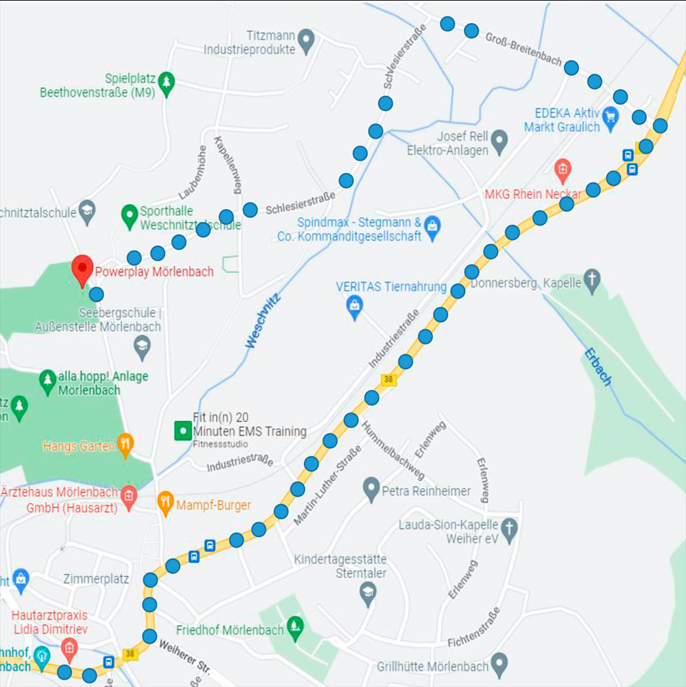

Bitte beachtet die Umleitung aufgrund der Mörlenbacher Kerwe vom

27.08. – 01.09.25